**les fruits et les légumes**

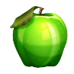

du maïs

une pomme

des bananes

une carotte

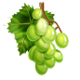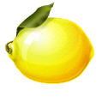

des concombres

un citron

des raisins

de l’ail

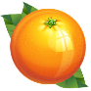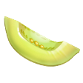

des champignons

des oignons

une orange

du melon

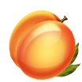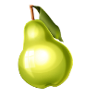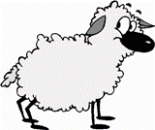

**WORDS IN SINGULAR:**

**leaf strawberry**

**cherry sheep**

**person shelf**

**watch paintbrush**

**fox mouse**

**match puppy**

**knife tomato**

**loaf glass**

**potato sandwich**

**fish**

des petits pois

une pêche

des poivrons

une poire

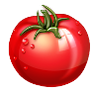

des pommes de terre

une tomate

un ananas

une fraise